AFRIKAANS EERSTE ADDISIONELE TAAL
TAALTOETS
Graad 12
Tyd: 60 min. Punte: 40

Naam:
Onderwyser/es: Conway-Nunn / Graves / Sudding
(Onderstreep jou onderwyser/es se naam)

Eksaminatrise: Mev. Conway-Nunn
Moderatrise: Mev. Terblanche

LEERUITKOMSTE EN ASSESSERINGSTANDAARDE:
Leeruitkoms 2: Lees en Kyk: Die leerder is in staat om te lees, om krities te evalueer en om op 'n wye verskeidenheid tekste response te lewer.
Leeruitkoms 4: Taal: Die leerder is in staat om taalstrukture en taalkonvensies gepas en doeltreffend te gebruik; die betekenis van woorde te identifiseer en te gebruik; goed gestruktureerde sinne betekenisvol en funksioneel te gebruik. Kritiese taalgebruik word ontwikkel.
Vlakke 1 – 7 word gebruik.
VRAAG 1 SINSTRUKTURE
Lees die getabuleerde gebeure en beantwoord dan die vrae wat
volg:
Scenario | 1988 | 2011
McDougal en Koenig raak in 'n geveg by die skool  betrokke. | 'n Groot groep seuns vorm rondom dié twee; hulle slaan mekaar voos; skud hande en die volgende dag is hulle dik pêlle. | Die Polisie word ontbied en hulle arressteer McDougal en Koenig. Alle selfone met video’s van die geveg word as bewysstukke gekonfiskeer. Albei word vir aanranding aangekla. Altwee word geskors al het McDougal die moeilikheid begin. Die seuns se ouers word vir konsultasie ingeroep en die ander kinders wat die geveg gesien het, gaan trauma-berading kry. Die video van die geveg is op YouTube beskikbaar.
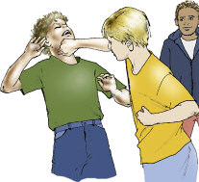
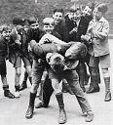

[Prent: ubdavid.org] [Foto: scienceandsociety.co.uk] [Verkry van: news.softpedia.com]
[Teks:verwerk van e-pos: onbekende bron]

1.1 McDougal en Koenig raak in ‘n geveg by die skool betrokke. (1)
Voor die proefeksamen...
1.2 ‘n Groot groep seuns vorm rondom dié twee; hulle slaan mekaar voos; skud hande en die volgende dag is hulle dik pêlle. (2)
‘n Groot groep seuns vorm rondom dié twee, maar nadat...
1.3 Hulle slaan mekaar voos en die volgende dag is hulle dik pêlle. (1)
Hulle slaan mekaar voos nogtans ...
1.4 Die Polisie word ontbied. (1)
Verlede maand ...
1.5 Alle selfone met video’s van die geveg word as bewysstukke gekonfiskeer. (1)
Nee, ...
1.6 Gebruik die name in die leesstuk om die volgende vraag te beantwoord: (1)
Albei word vir aanranding aangekla.
Beide...
1.7 Altwee word geskors al het McDougal die moeilikheid begin. (2) Daar word besluit om altwee ...... alhoewel...
1.8 Die seuns se ouers word vir konsultasie ingeroep. (1) Die seuns se ouers sal...
1.9 “Die ander kinders wat die geveg gesien het, gaan trauma-berading kry.” (1)
Mev. O’Connor sê vir die besorgde ouers dat...

1.10 Gramanie sê: “Hoera! Die video van die geveg is op YouTube beskikbaar.” (2)
Gramanie sê ... dat die ...
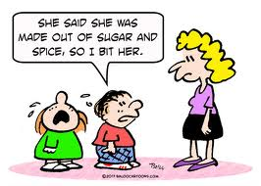
[13]

Me

Huil maar,
Andrew en
Michael. Dit sal julle baie beter laat voel...

[Spotprent van: baloo-baloosnon-]

VRAAG 2 SINSTRUKTURE

Lees die getabuleerde gebeure en beantwoord dan die vrae wat
volg:

Scenario | 1988 | 2011
Jacques van der Merwe druip Afrikaans op hoërskool. | Jacques se “gat brand”. Hy moet ekstra Afrikaans klasse bywoon. Hy slaag Afrikaans goed in matriek en gaan Stellenbosch Universiteit toe. | Die onderwyser kry die skuld. Jacques is getraumatiseer. Sy saak word deur 'n plaaslike menseregte-groep ondersoek wat bepaal dat dit rassisties is om Afrikaans 'n vereiste-vak te maak. Dit raak 'n politieke-storie en 'n saak word teen die skool en die ieb aanhandig gemaak. Afrikaans word van die cirriculum verwyder. Jacques slaag matriek goed, maar hy sny gras as beroep, want hy kan glad nie Afrikaans praat nie.
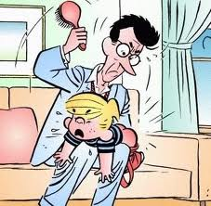
Rapport: TRONK TOE
Wiskunde | A+
Geskiedenis | A+
Wetenskap | A+
Afrikaans | F-

[Spotprent: mzungumentor.wordpress.com]
[Teks:verwerk van e-pos: onbekende bron]

2.1 Jacques van der Merwe druip Afrikaans op hoërskool. (1)
Afrikaans ....
2.2 Jacques van der Merwe druip Afrikaans op hoërskool. (1)
Dadelik...
2.3 Jacques se “gat brand”. (1)
Mnr. Van der Merwe sê vir Jacques dat sy...
2.4 Hy moet ekstra Afrikaans klasse bywoon. (1)
Hy behoort ...
2.5 Hy moet ekstra Afrikaans klasse bywoon. (1)
Ekstra Afrikaans klasse moet ...
2.6 Hy slaag Afrikaans goed in matriek en gaan Stellenbosch Universiteit toe. (1)
In matriek ...
2.7 Die onderwyser gaan tronk toe. Jacques is getraumatiseer. (1)
Omdat ...
2.8 Sy saak word deur 'n plaaslike menseregte-groep ondersoek wat bepaal dat dit rassisties is om Afrikaans 'n vereiste-vak te maak.(2)
Nadat .., het hulle bepaal dat dit rassisties ...
2.9 Jacques slaag matriek goed, maar hy sny gras as beroep, want hy kan glad nie Afrikaans praat nie. (1)
Jacques slaag matriek goed, maar aangesien hy...
2.10 Ryan hou ‘n plakkaat vas wat sê: “Afrikaans word van die cirriculum verwyder.” (1)
Ryan het ‘n plakkaat vasgehou wat gesê het: “Afrikaans...
[11]

Afrikaans word van die
cirriculum verwyder.

VRAAG 3 WOORDSTRUKTURE
Scenario | 1988 | 2011
Singery onstig die klas, want hy wil nie stilsit en stilbly nie. | Singery se boude word baie warm geslaan. Hy sit nog steeds nie stil nie, want sy klein boude brand te veel, maar hy hou darem sy bek en maak matriek klaar en word 'n suksesvolle besigheidsman. | Ritalin word aan Singery voorgeskryf, want hy het een of ander hiperaktiewe neiging.  - Word 'n zombie.  - Word getoets vir ADD (Attention Deficit Disorder).  Die juffrou sukkel haar dinges af. Singery kan nie bybly nie en verlaat skool na graad 8.
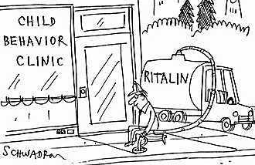
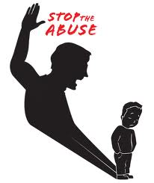
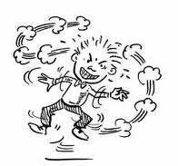
SINGERY
Kliniek vir kinders wat hulself sleg gedra

[Spotprent: thelockandkey.blogspot.com] [Prent:chingheong.blogspot.com] [Spotprent verwerk van:
cartoonstock.com]

Singery onstig al die (3.1 klas – gee die meervoud), want hy wil nie stilsit en stilbly nie. Singery se boude word (3.2 baie warm – gee die intensiewe vorm) geslaan. Hy sit nogsteeds nie stil nie, want sy klein (3.3 boude – gee die verkleinwoord) brand te veel. Hy hou darem sy (3.4 bek – gee die sinoniem). Hy (3.5 maak matriek klaar – gee een woord wat dieselfde beteken). Hy skyn 'n suksesvolle besigheidsman (3.6... – vul die ontbrekende woord in) wees. Die dokter skryf Ritalin vir Singery (3.7... – gee die korrekte voorsetsel). Die dokter sê dat Singery (3.8 hiperaktiewe – gee die korrekte vorm van die woord) is.
Singery (3.9 ... – gee die korrekte werkwoord) verlede jaar vir ADD getoets.
Die (3.10 juffrou – gee ‘n sinoniem) sukkel haar dinges af. Singery kan nie bybly nie en (3.11..... – gee die voornaamwoord) verlaat skool na graad 8 (3.12... – skryf in woorde).
[12 x ½ = 6]

VRAAG 4
Scenario | 1988 | 2011
Matthew gooi 'n klip en breek die buurman se ruit. | Matthew se agterstewe brand. Hy moet vir 'n week lank in die buurman se tuin werk. | Matthew se agterstewe brand. Sy pa word gearresteer, want hy het sy kind mishandel.
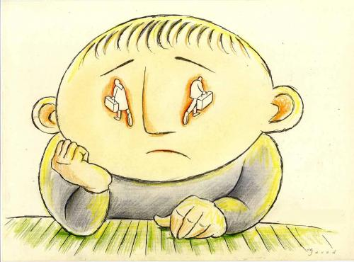
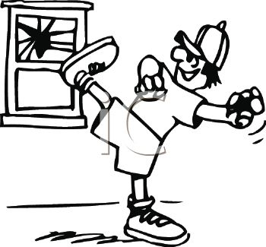
[Spotprent: clipartguide.com] [Prent: cardcow.com] [Prent: fr.toonpool.com]
Die buurman is (4.1 kwaad – gee die intensiewe vorm) oor sy
(4.2 breek – gee die korrekte deelwoord) ruit. Hy bel al die
(4.3 buurman – gee die meervoud) en vertel hulle hoe stout Matthew is.
Matthew se pa gee hom ‘n pakslae en nou het hy ‘n (4.4 brand – gee die korrekte deelwoord) agterstewe. Hy moet vir ‘n week lank in die buurman se tuin werk – dit is die (4.5 lank – gee die oortreffende trap) wat hy nog ooit gestraf is. Al sy ander (4.6 straf – gee die meervoud) was nog altyd so maklik soos om (4.7... – gee die ontbrekende woord om die spreekwoord te voltooi) te eet. Die ergste is dat Matthew glad nie van (4.8 tuin + werk – gee die samestelling) hou nie. Arme Matthew se ou (4.9 pa – gee die verkleinwoord) word vir (4.10 wanneer jy jou kind mishandel – gee een woord) aangekla. Matthew se pa pleit (4.11 skuldig – gee die antoniem), maar die regter wil hom nie (4.12 belowe / glo - kies die korrekte woord) nie. Hulle sê sy pa (4.13 vertel nie die waarheid nie – gee een woord). Matthew word van sy ouers
(4.14 weggeneem – gee ‘n sinoniem). Almal ontvang (4.15 sielkundig – gee die korrekte vorm van die woord) behandeling.

Albei sy (4.16 ouma – gee die meervoud) is baie onsteld. Matthew se vriende is (4.17 baie kwaad – gee een sinoniem, maar nie die intensiewe vorm nie). Matthew se pa het nou ‘n (4.18 breek – gee die korrekte deelwoord) hart, ‘n (4.19 account – gee die Afrikaanse woord) vir die venster wat vervang moet word en Matthew weet nou dat dit (4.20 maklik – gee die antoniem) is om in die een-en-twintigste eeu groot te word.

[20 x ½ = 10]

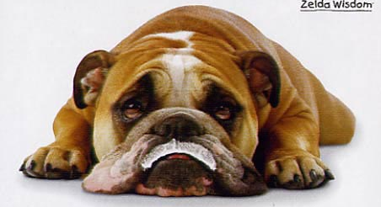
TOTAAL: 40

...OP DIE ASHOOP SIT...
[Foto: popartuk.com]

MEMORANDUM

1.1 Voor die proefeksamen het McDougal en Koenig in ‘n geveg by die skool betrokke geraak. (1)
1.2 ‘n Groot groep seuns vorm rondom dié twee, maar nadat hulle mekaar voos geslaan het, het hulle hande geskud en die volgende dag was hulle dik pêlle gewees. (2)
1.3 Hulle slaan mekaar voos nogtans is hulle die volgende dag dik pêlle. (1)
1.4 Verlede maand is die Polisie ontbied. (1)
1.5 Nee, geen/ nie alle selfone met video’s van die geveg word as bewysstukke gekonfiskeer nie. (1)
1.6 Beide McDougal en Koenig word vir aanranding aangekla. (1)
1.7 Daar word besluit om altwee te skors alhoewel McDougal die moeilikheid begin het. (2)
1.8 Die seuns se ouers sal vir konsultasie ingeroep word. (1)
1.9 Mev. O’Connor sê vir die besorgde ouers dat die ander kinders wat die geveg gesien het, trauma-berading gaan kry. (1)
1.10 Gramanie sê opgewonde / verheug / bly dat die video van die geveg op YouTube beskikbaar is. (2)

2.1 Afrikaans word deur Jacques van der Merwe op hoërskool gedruip. (1)
2.2 Dadelik druip Jacques van der Merwe Afrikaans op hoërskool. (1)
2.3 Mnr. Van der Merwe sê vir Jacques dat sy gat brand. (1)
2.4 Hy behoort ekstra Afrikaans klasse by te woon. (1)
2.5 Ekstra Afrikaans klasse moet deur hom bygewoon word. (1)
2.6 In matriek slaag hy Afrikaans goed en gaan Stellenbosch universiteit toe. (1)
2.7 Omdat Jagques getraumatiseer is, gaan die onderwyser tronk toe.
(1)
2.8 Nadat sy saak deur ‘n plaaslike menseregte-groep ondersoek is, het hulle bepaal dat dit rassisties was om Afrikaans ‘n vereiste-vak te maak. (2)
2.9 Jacques slaag matriek goed, maar aangesien hy glad nie Afrikaans kan praat nie, sny hy gras as beroep. (1)
2.10 Ryan het ‘n plakkaat vasgehou wat gesê het: “Afrikaans is van die cirriculum verwyder.” (1)
(3.1 klas – gee die meervoud) klasse ½ (3.2 baie warm – gee die intensiewe vorm) vuurwarm ½
(3.3 boude – gee die verkleinwoord) boudjies ½
(3.4 bek – gee die sinoniem) mond ½ (3.5 maak matriek klaar – gee een woord wat dieselfde beteken) matrikuleer ½
(3.6... – vul die ontbrekende woord in) te ½ (3.7... – gee die korrekte voorsetsel) voor ½
(3.8 hiperaktiewe – gee die korrekte vorm van die woord) hiperaktief ½ (3.9 ... – gee die korrekte werkwoord) is ½ (3.11..... – gee die voornaamwoord) hy ½ 8 (3.12... – skryf in woorde). Ag / agt ½
(4.1 kwaad – gee die intensiewe vorm) smoorkwaad ½ (4.2 breek – gee die korrekte deelwoord) gebreekte ½ (4.3 buurman – gee die meervoud) bure ½
(4.4 brand – gee die korrekte deelwoord) brandende ½
(4.5 lank – gee die oortreffende trap) langste ½
(4.6 straf – gee die meervoud) strawwe ½
(4.7... – gee die ontbrekende woord om die spreekwoord te voltooi) biltong ½
(4.8 tuin + werk – gee die samestelling) tuinwerk ½
(4.9 pa – gee die verkleinwoord)pa’tjie / pappie ½
(4.10 wanneer jy jou kind mishandel – gee een woord) kindermishandeling ½
(4.11 skuldig – gee die antoniem) onskuldig ½
(4.12 belowe / glo - kies die korrekte woord) glo ½
(4.13 vertel nie die waarheid nie – gee een woord) jok / lieg ½
(4.14 weggeneem – gee ‘n sinoniem) verwyder / weggevat ½
(4.15 sielkundig – gee die korrekte vorm van die woord) sielkundige ½
(4.16 ouma – gee die meervoud) ouma’s ½
(4.17 baie kwaad – gee een sinoniem, maar nie die intensiewe vorm nie). Woedend / briesend ½
(4.18 breek – gee die korrekte deelwoord) gebroke ½
(4.19 account – gee die Afrikaanse woord) rekening ½ (4.20 maklik – gee die antoniem) moeilik ½

